МИНИСТЕРСТВО ОБРАЗОВАНИЯ И НАУКИ РФ Федеральное государственное бюджетное образовательное учреждение высшего профессионального образования «Вятский государственный университет» (ФГБОУ ВПО «ВятГУ») Факультет автоматики и вычислительной техники Кафедра электронных вычислительных машин

ЛАБОРАТОРНАЯ РАБОТА № 4

«Линейные динамические системы на основе равновесия спроса и предложения»

Отчет по лабораторной работе дисциплины «Моделирование»

Вариант 1

Выполнил студент группы ИВТ-31__________________/Кудяшев Я.Ю./

Проверил преподаватель _____________________________/Шатров А.В./

Киров 2021

**Цель работы**

Решить модель с учётом инерции цены продавца и проверить результат в программе MAXIMA. Познакомиться с моделью учета инерции цены продавца.

**Исходные данные**

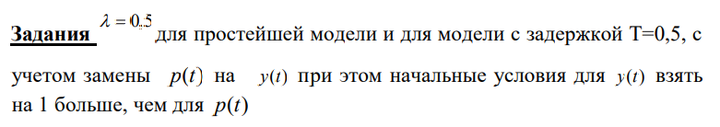

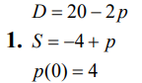

**Решение**

Положения равновесий:

p* = y* = (α+β)/(a+b) 🡪 (20+4)/(2+1) = 8

Система дифференциальных уравнений:

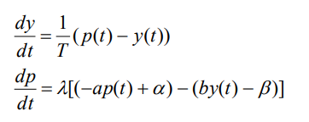

Характеристическое уравнение:

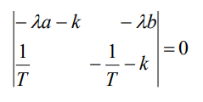

(λa)/T + λak + k/T + k^2 + (λb)/T

k^2 + 3*k + 3 = 0

D = -3

**Экранные формы**

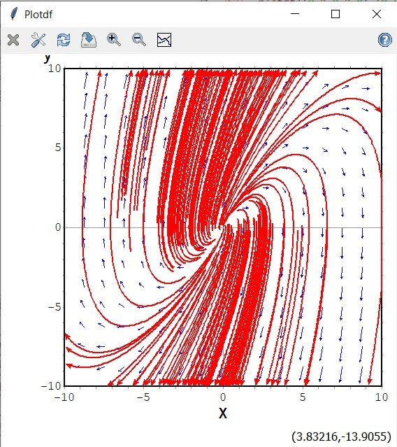

**Вывод**

В ходе лабораторной работы была решена линейная система на основе равновесия спроса и предложения